DEKRA e.V.

Konzernkommunikation

Handwerkstraße 15

D-70565 Stuttgart

www.dekra.de/presse

**Presseinformation**

Stuttgart, 29. April 2016 / Nr. 047

Tilman Vögele-Ebering

0711.7861-2122

0711.7861-2913

tilman.voegele-ebering@dekra.com

1

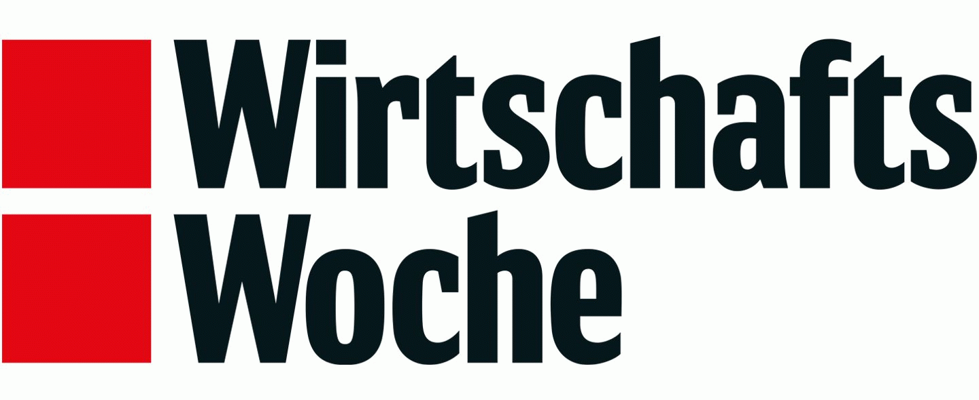

## 

## DEKRA Award 2016: Safety Champions gesucht

# **Digitaler Wandel erfordert neue Sicherheitskonzepte**

* Bewerbungen sind ab sofort möglich
* Drei Kategorien: Sicherheit im Verkehr, bei der Arbeit, zu Hause
* Schirmherr ist Bundeswirtschaftsminister Sigmar Gabriel

**Die internationale Expertenorganisation DEKRA schreibt den DEKRA Award aus. Gemeinsam mit der *WirtschaftsWoche,* dem führenden Wirtschafts­magazin in Deutschland, prämiert DEKRA auch in diesem Jahr wieder die Safety Champions in drei Kategorien: Sicherheit im Verkehr, Sicherheit bei der Arbeit, Sicherheit zu Hause. Unternehmen und Initiativen können sich ab sofort bis zum 16. September 2016 bewerben. Mehr Informationen und Teilnahmeunterlagen gibt es unter www.dekra-award.de**

„Die digitale Transformation von Wirtschaft und Gesellschaft ist in vollem Gange“, sagt Stefan Kölbl, Vorsitzender des Vorstands von DEKRA e.V. und DEKRA SE. „Dieser Wandel erfordert auch neue Konzepte, damit von Maschinen und Produkten keine Gefahren ausgehen. Als globaler Partner für eine sichere Welt suchen wir herausragende Ideen, Initiativen und Prozesse die helfen, Unfälle zu verhindern und die Welt sicherer zu machen.“

Die Schirmherrschaft für den DEKRA Award 2016 übernimmt das Bundes­ministerium für Wirtschaft und Energie. Bundeswirtschaftsminister Sigmar Gabriel betont in seinem Grußwort: „DEKRA schafft wichtige Voraussetzungen für Innovationen, die unsere Wirtschaft wegen der umfassenden Digitalisierung dringend braucht. Unter dem Stichwort ‚Industrie 4.0‘ arbeiten nahezu alle Akteure zusammen, um die deutsche Wirtschaft zukunftsfest zu gestalten. Das Bundesministerium für Wirtschaft und Energie unterstützt die Anstrengungen der Wirtschaft. Ich danke DEKRA für seinen Beitrag zur Entwicklung einer modernen Wirtschaft.“

Für den DEKRA Award wird ein intern und extern besetztes Expertengremium unter den Bewerbungen anhand eines festgelegten Kriterienkatalogs bundesweit Best Practice-Projekte identifizieren, die einen nachhaltigen Beitrag zur Verbesserung der Sicherheit leisten. Gesucht werden keine Produkte, sondern durchgängige Konzepte. Kriterien für die Nominierung sind insbesondere Wirksamkeit, Einfachheit und Effizienz, Innovationsgrad, Zukunftsfähigkeit, Übertragbarkeit und Akzeptanz.

Die feierliche Verleihung findet dieses Jahr am Dienstag, 25. Oktober, in Düsseldorf statt. Über die Preisvergabe wird wie in den Vorjahren eine hochkarätig besetzte Jury entscheiden.

* **Dr. Miriam Meckel,** Vorsitzende der Jury,Chefredakteurin der *Wirtschafts  
  Woche.*
* **Dr. Annette Niederfranke,** Direktorin Internationale Arbeitsorganisation (ILO), Berlin
* **Dr. Raimund Klinkner**, Vorstandsvorsitzender der Bundesvereinigung Logistik (BVL) und Honorarprofessor für Produktionslogistik an der Technischen Universität Berlin, Geschäftsführender Gesellschafter des IMX Institute for Manufacturing Excellence.
* **Hatto Mattes**, Ministerialrat im Bundesministerium für Wirtschaft und Technologie, Leiter des Referates Produkt- und Anlagensicherheit, Internationale technische Harmonisierung, Gefahrguttransport.
* **Stefan Kölbl,** Vorsitzender des Vorstands DEKRA e.V. und DEKRA SE.

In den Vorjahren zählten bekannte Unternehmen wie Airbus, Eaton Industries, EBM-Papst, EnBW, Voith oder Volkswagen zu den Gewinnern des DEKRA   
Award.

**Teilnahmeunterlagen sowie weitere Informationen unter**

**www.dekra-award.de**

***Über DEKRA***

*Seit 90 Jahren arbeitet DEKRA für die Sicherheit: Aus dem 1925 in Berlin gegründeten Deutschen Kraftfahrzeug-Überwachungs-Verein e.V. ist eine der weltweit führenden Expertenorganisationen geworden. Die DEKRA SE ist eine hundertprozentige Tochtergesellschaft des DEKRA e.V. und steuert das operative Geschäft des Konzerns. Im Jahr 2015 hat DEKRA einen Umsatz von voraussichtlich rund 2,7 Milliarden Euro erzielt. Rund 37.000 Mitarbeiter sind in mehr als 50 Ländern auf allen fünf Kontinenten im Einsatz. Mit qualifizierten und unabhängigen Expertendienstleistungen arbeiten sie für die Sicherheit im Verkehr, bei der Arbeit und zu Hause. Das Portfolio reicht von Fahrzeugprüfungen und Gutachten über Schadenregulierung, Industrie- und Bauprüfung, Sicherheitsberatung sowie die Prüfung und Zertifizierung von Produkten und Systemen bis zu Schulungsangeboten und Zeitarbeit. Die Vision bis zum 100. Geburtstag im Jahr 2025 lautet: DEKRA wird der globale Partner für eine sichere Welt.*

***Über die WirtschaftsWoche*** *Die WirtschaftsWoche ist das große aktuelle, konsequent marktwirtschaftlich orientierte Wirtschaftsmagazin für Entscheider. Über 100 Mitarbeiter, Redakteure, Reporter und Korrespondenten aus aller Welt analysieren Woche für Woche die wichtigsten Ereignisse in Wirtschaft und Politik, auf den Finanzmärkten und im Management, in Forschung und Technik. Ergänzt wird die Berichterstattung durch das Team von WirtschaftsWoche Online, das tagesaktuell Ereignisse und Ergebnisse präsentiert und analysiert. Mit den Dossiers WirtschaftsWoche Management und WirtschaftsWoche Karriere richtet sich die Redaktion an Manager und Führungskräfte, das Sonderheft Green Economy zeigt auf, wie sich Ökonomie und Ökologie in Einklang bringen lassen. Und die Reihe WiWo Global beschäftigt sich mit der Entwicklung der Wirtschaft in ausgewählten Ländern weltweit.*